HAMIDA Souleïmane 1SIO1  
MOUDNI Merwan  
N’CHO Samuel

Consigne :

* Créer un site web avec des contraintes techniques
* Maquette du site
* Choix de la technologie (Langage, comment on fait le site)
* Hébergement
* Planning
* Partager les ressources/outils collaboratifs
* Décrire l’association/société
* Définir les fonctionnalités du site web

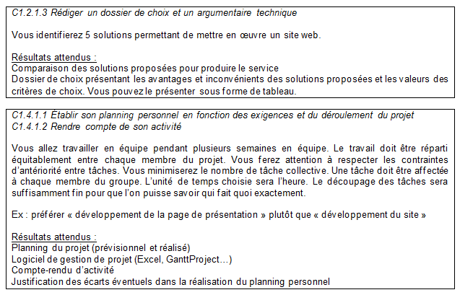

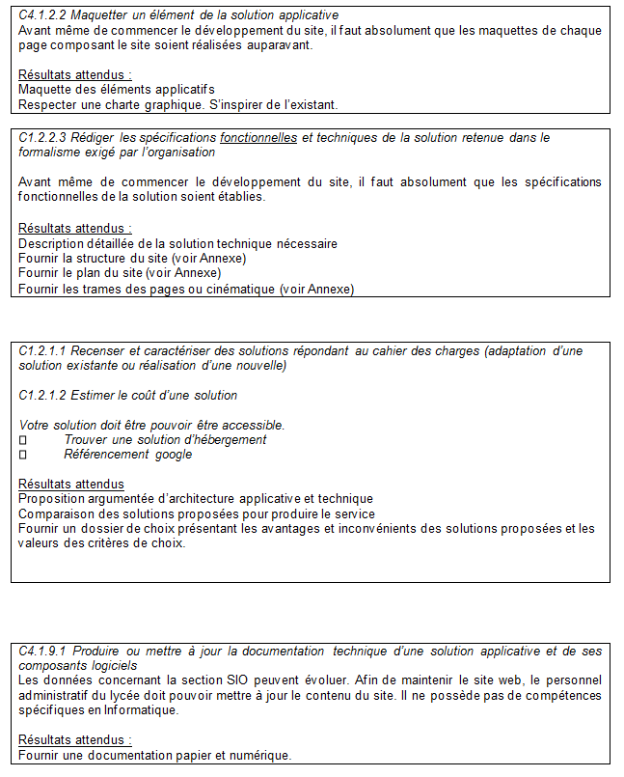

# **PPE-Mission 5 : Réaliser un site web présentant une association sportive ou culturelle**

# Quelle technologie allons-nous utiliser ?

Nous avons décidé d’utiliser un CMS (Content Management System) pour créer notre site internet. Le délai de commande étant court cette technologie nous permettra de fournir un projet de qualité contrairement à nous lancer dans un codage fait mains qui nous prendra beaucoup trop de temps pour ce que nous devons fournir.

# Qu’est-ce qu’un CMS ?

Un CMS est un programme informatique qui facilite la création d’un site web en proposant des modèles de sites, un univers graphique, etc.

# Notre association :

Notre association est donc « Solidarité informatique », elle assiste les débutant en informatique de milieux défavorisés et leur fournit une formation afin qu’ils puissent bénéficier de la connaissance informatique nécessaires pour pouvoir utiliser un ordinateur d’eux même. Grâce à cette association des personnes qui ne pensaient jamais pouvoir utiliser un ordinateur peuvent enfin faire les manipulations nécessaires pour traiter leur demande informatique.

# Fonctionnalité du site :

Le site sera donc le site officiel de l’association, elle aura pour but de la présenter ainsi que d’étayer certaines connaissance dans le domaines informatique. Une page énumèrera les différents composants d’un ordinateur portable ainsi que leur fonction. Une page d’actualité pourra apparaitre, afin de voir les différentes nouvelles activité de l’association ainsi que leur prouesse dans leur domaine. Il y aura bien d’autre onglet tel que contact, ou nous trouver, etc.. Au bas de la page apparaitront les différents partenaires de l’associations aussi.

# Maquette :



# 

# Réalisation du site :

Nous allons garder le même genre d’aménagement que le site original :



# Hébergement :

Nous avons choisis l’hébergeur <https://fr.000webhost.com/>, c’est un hébergeur WEB gratuit il nous permettra d’héberger notre serveur web à moindre coût.

# Planning :

Pour 16 DECEMBRE

Un dec par groupe en pdf

Descriptif du projet / expression du besoin

Pour chaque compétence : libelle C.XXXX  
participants travail durée etc

Présentation : 10 à 15 min